附件4：

中国国际大学生创新大赛（2026年）
项目申报书

项目名称：“粤同心，此心安处”—以"数字适老"重构 粤港澳中老年群体跨境服务App
参赛赛道：£高教主赛道£“青年红色筑梦之旅”赛道
£产业赛道£国际赛道R港澳赛道
项目负责人：叶莎
学 号：202532216081
学 院：新闻与传播学院
联系电话：13250229003
指导教师：李丽贤、陈致中、周德华
是否内外招学生联队： ☑是□否
中国国际大学生创新大赛暨南大学组委会制
二〇二六年三月
填 写 须 知

一、参赛要求：
（一）参赛项目须真实、健康、合法，无任何不良信息，项目立意应弘扬正能量，践行社会主义核心价值观。参赛项目不得侵犯他人知识产权；所涉及的发明创造、专利技术、资源等必须拥有清晰合法的知识产权或物权；抄袭、盗用、提供虚假材料或违反相关法律法规一经发现即刻丧失参赛相关权利并自负一切法律责任。
（二）参赛人员年龄不超过35岁（1991年3月1日之后出生）。每个学生作为负责人只能申报一个项目。
（三）校赛参赛项目成员人数不超过5人（含项目负责人），指导教师人数不超过5人。每位教师作为指导教师，指导项目不超过2项。学校获奖名单及评审相关材料以大赛系统信息为准，请确保大赛系统内排名准确无误。
二、申报书请逐项填写，填写内容必须实事求是，表达明确严谨。空缺项要填“无”。
三、填写时可以改变字体大小等，但要确保表格的样式没有被改变；填写完成后用A4纸张双面打印，不得随意涂改。原则上商业计划书不超过30页。重点突出创新点、团队优势、落地可行性，避免冗余。

项目名称 |  | “粤同心，此心安处”—以"数字适老"重构粤港澳中老年群体跨境服务App
参赛赛道 |  | £高教主赛道本科生创意组  £高教主赛道本科生创业组  £高教主赛道研究生创意组  £高教主赛道研究生创业组  £“青红”赛道公益组  £“青红”赛道创意组  £“青红”赛道创业组  £产业赛道企业命题组  £产业赛道成果转化组  £国际赛道创意组  £国际赛道创业组  R港澳赛道创意组  £港澳赛道创业组
负责人情况 | 姓名 |  | 叶莎 | 性别 | 女 | 平均绩点 | 3.33
负责人情况 | 学院 |  | 新闻与传播学院 | 专业 | 国际传播 | 生源 | □内招 ☑外招
负责人情况 | 联系电话 |  | 13250229003 | 微信号 | sa531_
项目组成员（不含负责人） | 姓名 |  | 性别 | 学号 | 学院 | 专业 | 生源情况
项目组成员（不含负责人） | 林镁珊 |  | 女 | 202531811010 | 马克思主义学院 | 马克思主义中国化研究 | ☑内招 □外招
项目组成员（不含负责人） | 蔡奕琳 |  | 女 | 2025151936 | 四海书院 | 经济学 | □内招 ☑外招
项目组成员（不含负责人） | 施静如 |  | 女 | 2023150793 | 管理学院 | 会计学 | □内招 ☑外招
项目组成员（不含负责人） | 郑慧怡 |  | 女 | 2025101131 | 信息科学技术学院 | 计算机科学与技术 | ☑内招 □外招
项目组成员（不含负责人） | 华烨 |  | 男 | 2023101468 | 信息科学技术学院 | 计算机科学与技术 | ☑内招 □外招
指导老师信息 | 姓名 |  | 学院 | 人事编号 | 学院 | 职称/职务 | 联系电话
指导老师信息 | 李丽贤 |  | 新闻与传播学院 | 202502113 | 新闻与传播学院 | 研究生辅导员 | 18560091565
指导老师信息 | 陈致中 |  | 新闻与传播学院 | 2008159 | 新闻与传播学院 | 教授 | 13533768199
指导老师信息 | 周德华 |  | 信息科学技术学 | 2003084 | 信息科学技术学 | 副教授/教研室主任 | 13660660052
- 项目介绍（项目背景与痛点、产品/服务简介、创新点与核心技术、市场前景与商业模式、团队优势、发展规划与融资需求等）

（一）政策背景：国家战略双轮驱动，港澳与银发事业深度融合
党的二十大报告明确指出，“一国两制”是中国特色社会主义的伟大创举，是香港、澳门回归后保持长期繁荣稳定的最佳制度安排，必须长期坚持；要全面准确、坚定不移贯彻“一国两制”、“港人治港”、“澳人治澳”、高度自治的方针，落实“爱国者治港”、“爱国者治澳”原则，支持香港、澳门发展经济、改善民生、破解经济社会发展中的深层次矛盾和问题，发挥香港、澳门优势和特点，推进粤港澳大湾区建设，支持香港、澳门更好融入国家发展大局，为实现中华民族伟大复兴更好发挥作用。同时，党的二十大报告提出实施积极应对人口老龄化国家战略，发展养老事业和养老产业，优化孤寡老人服务，推动实现全体老年人享有基本养老服务。
2026年全国两会报告提出要坚定不移贯彻“一国两制”方针，落实“爱国者治港”、“爱国者治澳”原则，支持港澳更好融入和服务国家发展大局，发挥港澳背靠祖国、联通世界独特优势和重要作用；明确将积极应对人口老龄化作为重点任务，提出深入实施积极应对人口老龄化国家战略，扩大普惠养老服务供给，健全城市社区养老服务网络，积极发展农村养老服务，实施中度以上失能老年人养老服务消费补贴项目，积极开发老年人力资源，制定推进银发经济高质量发展的措施，完善老年用品产品、养老金融、旅居养老等支持政策。
“”《“十五五”规划纲要》中明确提出，支持港澳巩固提升竞争优势，完善便利港澳居民在内地发展和生活政策措施；，深入实施积极应对人口老龄化国家战略，健全养老事业和产业协同发展政策机制，完善城乡养老服务网络，发展社区嵌入式养老服务，推行长期护理保险，健全失能失智老年人照护体系，把积极老龄观、健康老龄化融入经济社会发展全过程，大力发展银发经济，探索建立银发产品认证制度，完善银发经济统计。
在粤港澳大湾区建设加速推进的背景下，港澳与内地的人员往来愈发频繁，其中老年群体跨境流动需求持续增长。据相关数据测算，我国60岁及以上人口已超3.2亿人，老龄化进程加速推进，银发群体的养老服务、医疗保障、生活便利等需求日益凸显。而港澳作为国际化程度较高的地区，在养老服务体系、跨境医疗资源、智能技术应用等方面具备独特优势，与内地银发事业形成较强互补性。国家对港澳融入国家发展大局的支持、对积极应对人口老龄化的战略部署，以及银发经济高质量发展的政策导向，为项目提供了坚实的政策支撑与广阔的发展空间。

（二）现实痛点：三大核心梗阻制约中老年跨境通关体验
1.通关流程繁琐群，中老年体适配性不足
港澳与内地的跨境通关涉及港澳通行证、签注、健康申报、行李查验等多个环节，流程节点多、材料要求复杂。老年群体普遍存在对智能设备操作不熟练、对通关政策不熟悉、语言沟通障碍（如粤语、葡语与普通话转换）等问题，导致通关耗时较长，部分高龄、失能或行动不便老人甚至面临“不敢通关、不能通关”的困境，难以便捷享受两地养老、医疗、探亲等服务。
2.智能技术落地不足，港澳青年赋能渠道单一
目前跨境服务领域的智能应用多聚焦于普通群体，针对银发群体的适老化改造不足，缺乏操作简便、功能精准的AI工具。同时，港澳青年在跨境服务、银发产业领域的参与度较低，缺乏将自身国际化视野、智能技术优势与内地银发需求、港澳资源优势相结合的落地平台，难以充分发挥“桥梁纽带”作用，制约了港澳资源与内地市场的高效对接，也不利于港澳青年在国家战略中实现个人价值与职业发展。
3.适老化出行工具缺失，跨境出行便捷性欠缺
银发群体跨境出行过程中，适老化出行工具供给存在显著缺口，无障碍交通基础设施建设与改造滞后，难以满足老年群体便捷、安全、舒适的出行需求，这与我国无障碍出行服务体系建设的总体要求存在差距。在出行信息获取方面，老年群体的信息渠道极为有限，多依赖同龄群体经验分享或亲友咨询，而部分独居老年群体因不愿增加亲友负担，往往选择独自摸索出行路线，甚至采用步行等原始出行方式往返于通关口岸与居住地、医疗机构之间。此外，爬楼机、无障碍车辆等辅助出行设备存在价格偏高、使用限制较多、覆盖范围较窄等问题，多数老年群体难以承担或无法便捷获取，进一步加剧了银发群体跨境出行的难度，尤其对高龄、失能、行动不便的老年群体而言，出行梗阻更为突出，间接影响其跨境享受养老、医疗等服务的可达性。
4.生活服务碎片化，老年数字鸿沟问题突出
港澳与内地跨境银发群体可享受的生活服务呈现明显的碎片化特征，养老照料、医疗咨询、政策解读、生活协助等核心服务缺乏系统性整合，未能形成“一站式”服务供给体系，导致老年群体需投入大量时间与精力对接不同服务主体，服务体验不佳。同时，老年数字鸿沟问题尤为突出，成为制约银发群体便捷享受跨境服务的重要因素。老年数字鸿沟是指老年群体在数字技术采纳、使用及信息素养方面与其他年龄群体存在的差距，本质上是传统代沟在数字时代的延伸，导致老年群体成为数字时代社会参与的弱势群体。当前，老年群体普遍对AI等智能技术缺乏了解，加之缺乏专业的科普引导与适老化培训，多数老年群体尚未形成利用智能工具解决跨境生活问题的意识，仍依赖传统方式获取信息、办理事务。尽管当前多数AI工具已实现语音交互功能，无需打字即可通过对话方式查询资讯、办理业务，打破了年龄与操作能力的限制，但由于缺乏针对性的科普宣传与适老化适配优化，且部分工具未充分考虑老年人的语音特征、方言习惯等，导致老年群体难以有效利用智能技术，无法借助技术手段跨越跨境服务中的信息壁垒，进一步加剧了其跨境生活的不便，与银发经济高质量发展的要求不相适应。

（三）产品/服务简介
本项目聚焦港澳与内地中老年跨境通关核心场景，打造“港澳青年AI智能体+跨境全周期服务”一体化解决方案，以AI技术为核心，以港澳青年为服务主体，以中老年群体为核心用户，构建覆盖“通关前——通关中——通关后”全周期的跨境服务体系，实现“便捷通关、精准服务、资源协同”三大目标，助力港澳更好融入国家发展大局，推动积极应对人口老龄化国家战略落地。
港澳与内地的跨境通关涉及港澳通行证、签注、健康申报、行李查验等多个环节，流程节点多、材料要求复杂。老年群体普遍存在对智能设备操作不熟练、对通关政策不熟悉、语言沟通障碍（如粤语与普通话转换）等问题，导致通关耗时较长，部分高龄、失能或行动不便老人甚至面临“不敢通关、不能通关”的困境，难以便捷享受两地养老、医疗、探亲、旅游等服务。
1.核心产品：港澳青年AI智能体
（1）多模态智能交互终端
针对老年群体操作习惯，打造适老化智能终端（含便携式设备、社区服务站终端），支持语音、触控、大字显示等多模态交互，操作界面简洁直观，无需复杂学习即可使用。终端内置港澳通关全流程指引、政策解读、应急求助等功能，实现“一句话咨询、智能响应”，同时集成港澳养老资源、医疗信息查询功能，对接《“十五五”规划纲要》提出的社区嵌入式养老服务需求，为中老年群体提供本地及跨境养老资源检索服务。
（2）智能服务引擎
整合港澳与内地通关政策、养老资源、医疗信息、便民服务等数据，构建跨境中老年服务知识库。通过自然语言处理（NLP）、知识图谱等技术，实现用户需求精准识别、智能匹配与动态推送，为中老年群体提供个性化通关方案、养老服务推荐、医疗资源对接等服务。引擎深度融合党的二十大及两会关于养老服务的政策要求，支持养老服务资质核验、异地就医结算指引、老年用品跨境适配推荐等功能，推动实现全体老年人享有基本养老服务。
（3）港澳青年服务矩阵
组建专业化港澳青年服务团队，依托AI智能体实现任务智能分配、流程高效协同与服务能力全域赋能，形成“AI调度+青年服务”一体化支撑体系。为保障口岸服务常态化、标准化落地，项目已与诚立港澳台侨志愿服务队达成深度合作，建立长效联勤服务机制，补齐口岸志愿者统筹调度、岗前培训、应急响应等关键环节短板，构建稳定可持续的线下服务供给网络。港澳青年依托平台提供跨境陪同通关、政策解读协助、粤普双语翻译、养老医疗资源对接等刚需服务，借助AI工具大幅提升服务响应效率与精准匹配度，实现“专业服务+智能赋能”双轮驱动。
2.全周期服务体系
（1）通关前：智能筹备服务
为中老年群体提供港澳通行证/签注办理指引、健康申报填写辅助、通关材料清单生成、跨境保险推荐、养老资源预匹配（如内地社区养老服务对接、港澳医疗资源预约）等服务，提前解决通关筹备阶段的核心问题，降低通关门槛。服务同步落实两会关于扩大普惠养老服务供给的要求，为老年群体提供普惠养老资源匹配服务，助力解决养老服务供给不均衡问题中国政府网。
（2）通关中：智能陪同服务
中老年群体通关时，可一键呼叫港澳青年AI智能体匹配的专属服务人员，提供全程陪同引导、材料核验协助、行李搬运、应急处置等服务。同时，智能体实时同步通关进度，为服务人员提供精准指引，确保通关高效顺畅。为保障口岸服务稳定可持续，项目已与诚立港澳台侨志愿服务队建立长效服务机制，优化志愿者招募、培训、调度与在岗服务流程，有效补齐口岸志愿服务人力不足、响应不及时等问题，让长者通关更安心、更有保障。项目立足便利港澳居民在内地发展和生活的政策导向，为港澳中老年群体提供专业化、有温度的通关专属保障。
（3）通关后：智能衔接服务
聚焦中老年群体跨境后的核心需求，提供两地养老服务对接、医疗保障衔接、老年用品适配推荐、跨境支付指导、社区融入帮扶（如粤语/普通话双语服务、文化适应指引）等服务，构建“通关即享服务、服务覆盖全周期”的闭环体系，切实提升中老年群体跨境生活质量。服务深度契合《“十五五”规划纲要》关于积极应对人口老龄化的部署，推行长期护理保险对接、失能失智老年人照护资源匹配等服务，助力健全失能失智老年人照护体系。

二、个人成长与教育价值（项目选题的社会价值与家国情怀、团队调研过程（社会、行业、实验室）
专业知识与商业逻辑的结合路径、项目对团队成员能力的锻炼与提升、学校支持与产教融合背景）

（一）项目选题：立足中老年民生需求，打造全链条融合服务平台
本项目牢牢依托粤港澳大湾区建设、积极应对人口老龄化两项国家重大发展战略，聚焦常年往返两地或定居在内地的港澳中老年群体，围绕长者跨境通关、就医康养、日常旅居过程中语言隔阂、政策资讯获取困难、数字化操作受限、配套服务碎片化等现实难题，打造集AI智能问答、全周期线下帮扶于一体的适老化跨境服务平台。项目以民生刚需为出发点，依托小程序与智能终端实现通关前中后一站式服务，既能切实填补湾区跨境养老服务空白，有效缩小跨境老年数字鸿沟，提升港澳长者在内地生活的安全感与幸福感，推动区域公共服务普惠均衡发展；同时项目由港澳与内地在校生联合组建，天然承载民心互通的家国价值，通过落地便民服务落地践行“一国两制”落地成效，让青年团队在深耕银发民生的实践中把个人发展融入湾区一体化建设，以细微民生项目助力港澳深度融入国家发展大局，兼具现实落地价值与深厚家国内涵。

（二）团队调研过程：深入口岸与社区，倾听中老年人心声
项目正式落地前，团队坚持实地调研优先的原则，充分发挥港澳成员熟悉本土环境、精通粤语的天然优势，组建专项调研小组，先后奔赴福田、罗湖、拱北、横琴、港珠澳大桥等重点通关口岸，同时深入香港社区服务中心、澳门街坊会合作站点以及珠三角港澳长者聚居社区开展实地走访，调研全程使用粤普双语交流，针对高龄、视力不佳的老年受访者采取一对一口述填答的方式，最大程度保障问卷数据真实有效；除此之外，团队依托港澳本地社群、长者养老机构线上渠道投放电子问卷，依托一手访谈记录与数据梳理出通关繁琐、智能适配不足、出行配套短缺、生活服务割裂四大行业痛点，所有调研结论直接作为产品功能设计的核心依据，真正实现从群众需求中来、以产品服务群众的项目初衷。

（三）专业知识与商业逻辑的结合路径：跨学科协同赋能，构建可持续发展模式
团队由新闻与传播、马克思主义中国化、计算机、会计学、经济学五个不同专业的内地与港澳学子组成，在项目全周期中实现多学科知识交叉落地，从前期项目立项阶段，马克思主义中国化专业成员结合国家及粤港澳三地养老、通关相关政策划定项目合规边界，经济学专业学生开展行业与目标用户数据分析，计算机专业成员评估产品技术落地可行性；产品研发阶段，技术人员依托RAG知识库、多语言语音交互等技术搭建系统架构，新闻与传播专业成员立足老年用户使用习惯优化适老化界面设计；商业模式打磨阶段，会计学专业成员精准核算全周期投入成本与未来收益，经济学专业成员结合银发市场规律设计多元化营收方案，各专业紧密配合，在兼顾项目公益底色的前提下搭建可持续商业体系，打通需求调研——产品研发——运营推广——迭代优化的完整闭环，真正做到课本理论对接产业现实。

（四）项目对团队成员能力的锻炼与提升：在协作中成长，在实践中成才
项目五位成员分工明确，在完整的创新创业实践中全方位实现个人能力成长，项目负责人作为澳门籍硕士，全程统筹项目规划、资源对接、品牌宣传与赛事筹备，在多方资源洽谈、团队协调中大幅提升统筹管理与新媒体实操能力；马克思主义中国化专业成员在政策梳理、实地走访中，把思政理论转化为项目价值提炼能力，加深对港澳社会现状和国情政策的理解；计算机专业成员从零基础参与智能引擎、适老终端开发，将课堂编程、AI知识落地实操，锤炼工程落地与需求转化能力；港澳会计学、经济学专业成员依托项目完成全周期财务测算与市场研判，跳出书本理论深入国内银发实体经济，拓宽商业视野，同时在内地与港澳成员长期协同合作里，加深彼此认知，厚植全体成员的家国情怀与湾区建设使命感。

（五）学校支持与产教融合背景：依托学校优势，助力项目高质量发展
依托暨南大学侨校特色与完善的产教融合育人体系，学校在师资、平台、校内资源等方面为项目提供全方位支撑，学校配备跨学科指导教师，从项目选题、技术研发、商业模式打磨等环节持续给出专业指导意见，规避项目各类落地风险；同时依托校内诚立港澳台侨志愿服务队，为项目线下口岸陪护服务输送志愿者人力，借助校园各类双创平台、实践渠道帮助团队对接社区与口岸资源，让学生走出课堂直面大湾区真实民生问题，在实地项目打磨中完成专业知识落地，实现实践育人与项目发展双向赋能。
三、项目创新与技术壁垒
（从创意到研发的过程；解决社会/市场实际需求；产品/服务/模式/工艺创新点；知识产权与技术壁垒（专利、软著、论文等）

（一）创意来源与研发思路
本项目创意源于《粤港澳大湾区发展规划纲要》战略部署与积极应对人口老龄化国家战略的双重
时代要求，紧密贴合中国国际大学生创新大赛港澳台侨专项赛道定位，立足促进湾区民生软联通、便利港澳居民在内地生活发展的政策导向，践行港澳青年服务湾区、助力银发群体融入国家发展大局的责任担当。
《粤港澳大湾区发展规划纲要》明确提出：推进在广东生活的港澳居民在教育、医疗、养老、交通等民生方面享有与内地居民同等的待遇，加强跨境公共服务和社会保障衔接，提高香港长者社会保障措施的可携性，深化粤港澳养老服务合作；广东省同步推进大湾区养老服务一体化、长者医疗券大湾区试点、跨境养老标准衔接等政策落地，持续为港澳长者赴大湾区养老、就医、探亲提供制度保障。在此背景下，港澳老年群体跨境出行、内地养老生活需求持续攀升，但跨境通关难、数字操作难、政策理解难、服务衔接难等痛点仍未解决，与大湾区“民生互通、规则衔接”的政策目标存在明显落差。
团队由在内地高校就读的港澳青年牵头组建，成员长期往返粤港澳三地开展跨境实践，结合前期在深圳口岸与珠海口岸、港澳社区完成的银发群体实地访谈与专项问卷调研数据验证发现：港澳老年群体在跨境通关场景中，普遍面临政策理解困难、流程操作不便、电子申报表单填报障碍等突出问题；通关后在内地就医咨询、日常缴费、社区服务、养老生活等场景中，仍存在严重的数字鸿沟与服务适配不足难题，跨境出行与内地生活的便利性亟待提升。
当前粤港澳跨境通关政务服务普遍存在适配性不足的现实难题。港澳年长群体普遍存在粤语母语、普通话薄弱、视力弱化、线上操作能力不足等问题。现有政务系统文字密集、流程繁琐、纯普通话交互门槛高，政策文件专业晦涩难以自行解读。
长者常常出现政策看不懂、申报表单填错、材料反复补交、往返口岸多次跑腿的情况。现有平台均为通用性政务设计，没有专门针对港澳跨境长者的语言习惯、认知特点、办理流程做专属优化，存在使用门槛高、办理效率低、适老化程度不足等突出痛点。
立足政策导向、湾区民生刚需、港澳青年担当三大核心，团队旨在打造一款以“港澳—内地跨境通关”为核心切入点的适老化移动应用（App）。研发采用“低代码/混合开发平台结合原生/混合App前端”的务实路径，大幅降低工程实现门槛。首期聚焦跨境通关核心痛点，依托粤普双语语音交互、基于RAG的智能政策问答、AI辅助表单预填三大技术，精准解决长者政策理解难、表单填写难、操作指引难的问题。产品交互以“首页卡片化功能入口、对话式智能问答、语音逐步引导填表”为核心，追求极简操作与清晰指引。后期采用插件化、低耦合架构，无缝扩展医疗、缴费、养老等生活服务模块，构建“从通关到生活”的全链路跨境适老服务体系，切实响应国家推进大湾区跨境民生融合的政策要求。

（二）主要研究内容与拟解决的关键问题
本项目旨在建设一套集成智能问答、多语言适老交互、表单辅助填写与可扩展服务架构的AI辅助系统，具体研究任务与关键问题包括：
1.基于RAG的智能问答引擎
（1）问题背景：现有通用搜索或大模型在回答垂直、具体的跨境政策问题时，常出现“答非所问”或缺乏权威依据的情况，无法给予老年用户可靠的操作指导。
（2）技术方案概述：团队将自行收集、整理并验证粤港澳官方机构发布的通关、养老、医疗等权威政策文件，构建专属知识库。采用向量化模型（如BGE）将文本转化为语义向量并存储。当用户提问时，系统基于向量检索（RAG）从知识库中精准定位相关条文片段，并将其作为上下文输入给大语言模型（LLM，计划通过火山引擎豆包等API调用），生成口语化、有据可依的回答。系统支持多轮对话与追问，用户可通过"继续追问"功能深入咨询，实现连续交互。
（3）关键目标：提高政策问答的准确性（与原文条款相符）、可读性（口语化说明）与高可信度（来源权威），实现自然流畅的多轮对话体验。
2.多语言与适老化交互系统
（1）问题背景：目标用户存在粤语口语习惯与视力、认知等方面的适配需求，传统工具常以普通话或纯文本界面为主，不适合该群体。
（2）技术方案概述：App将集成支持粤语与普通话的语音识别（ASR）与语音合成（TTS）能力，用户可在首页自由切换播报语言（普通话/粤语/英语/关闭）。核心交互流程为：用户粤语语音输入→ASR转为粤语文本→调用翻译模型（MT）转换为普通话文本→输入RAG引擎进行智能问答→生成普通话答案→经TTS用粤语语音播报。界面严格遵循适老化设计规范，采用大字体、高对比度配色、清晰的SVG/矢量流程图，并将功能以卡片形式在首页清晰展示，包含“点击提问”“操作指南”“联系客服”“志愿者协助”“视频讲解”等入口。问答结果页面提供“朗读回答”功能，支持全文语音播报。
（3）关键目标：实现“粤语交互无障碍”与“界面清晰易操作”，显著降低语言与认知障碍对服务可达性的影响，提供人性化的语音播报体验。
3.智能办理情况判断与个性化推荐
（1）问题背景：老年用户往往不清楚自己属于哪种办理情况，面对多种证件类型、签注类型与目的地选择时容易困惑，需要系统智能判断并给出个性化指引。
（2）技术方案概述：系统通过分步骤问答引导用户明确自身情况，包括“您现在有没有港澳通行证”“您想去哪里”“您去港澳的目的是什么”等关键问题。根据用户选择（如“没有”通行证、目的地“澳门”、目的“商务”），系统自动判断办理类型（如“首次办理往来港澳通行证及澳门签注”），并给出针对性结论与推荐下一步操作。问答结果页面展示“您是哪种情况”选项卡（首次办理/已有证件加签/不确定），用户可快速切换查看不同情况下的办理指引。
（3）关键目标：通过智能问答精准识别用户办理场景，提供个性化、分步骤的办理指引，降低用户决策成本。
4.材料清单管理与智能核对
（1）问题背景：办理港澳通行证及签注需要准备多种材料，老年用户容易遗漏或混淆，需要系统提供清晰的材料清单并支持核对管理。
（2）技术方案概述：问答结果页面提供“查看材料清单”入口，展示详细的材料列表，区分“必带”与“可选”材料，每项材料配有说明（如“用于核验本人身份，建议同时准备一份复印件”）。用户可勾选已准备的材料，系统实时显示核对进度（如“已核对1/4项”）。支持“保存清单”功能，将材料清单保存至“我的”页面，方便随时查看与继续核对。“我的材料清单”模块集中管理所有已保存的办事材料清单，显示办理事项名称与核对进度，提供“继续核对”入口。
（3）关键目标：实现材料清单的清晰展示、智能核对与便捷管理，帮助用户一次性备齐材料，减少往返跑腿。
5.AI辅助表单预填功能
（1）问题背景：电子申报表单的多字段、术语与交互跳转给老年用户带来较高的操作成本与错误率。
（2）技术方案概述：采用“语音逐步询问填表”为核心演示方案，兼顾良好体验与低风险。具体流程为：AI助手通过语音一步步引导用户→用户语音回答→系统通过NLU提取关键信息（姓名、证件类型等）→自动填入表单对应字段，生成草稿→页面突出显示“待确认”状态→用户本人或亲属在App内最终确认。所有敏感信息在展示时默认脱敏处理。此方案可拓展为“挖空式表单预填”，以展示AI的预填能力。
（3）关键目标：实现“口述→结构化抽取→表单预填→人工确认→提交”的闭环，显著降低用户填表错误率与操作复杂度。
6.口岸信息与通关服务集成
（1）问题背景：老年用户在通关前需要了解口岸开放时间、预计等待时间、过关步骤等信息，现有渠道信息分散，不够便捷。
（2）技术方案概述：“服务”页面集成口岸信息展示，包括口岸名称（如福田口岸）、开放时段（如6：30-22：30）、实时状态（正常/拥挤）、预计等待时间（如约10分钟）等。提供“查看全部口岸”入口，支持查看多个口岸信息。页面还包含“过关步骤”指引，以编号步骤形式展示完整通关流程（到达口岸→准备证件→通过边检→前往香港侧交通接驳）。同时提供“问AI”“查看材料”等相关服务入口，实现通关前中后的全流程服务覆盖。
（3）关键目标：提供一站式口岸信息查询与通关指引服务，帮助老年用户合理规划出行时间与路线，提升通关体验。
7.全链路工程化实现
（1）技术链路：政策爬取→文本清洗→向量化→向量库存储→RAG检索→LLM生成→表单字段映射→App前端展示→人工核验与提交。
（2）工程要点：保证数据质量（去噪、版本管理）、语义一致性（检索与生成对齐）、接口兼容性与可运维性（定时更新、日志与异常处理）。App端需实现安全认证、离线缓存、推送通知与辅助交互（如一键求助、亲属确认流程）。
5.可扩展服务架构
采用模块化/插件化设计，以通关功能作为核心插件，后续可按需接入医疗、缴费、通知等插件，通过明确的插件接口（移动端API/事件总线）实现低耦合扩展，从而避免系统臃肿并保证核心功能的稳定性。
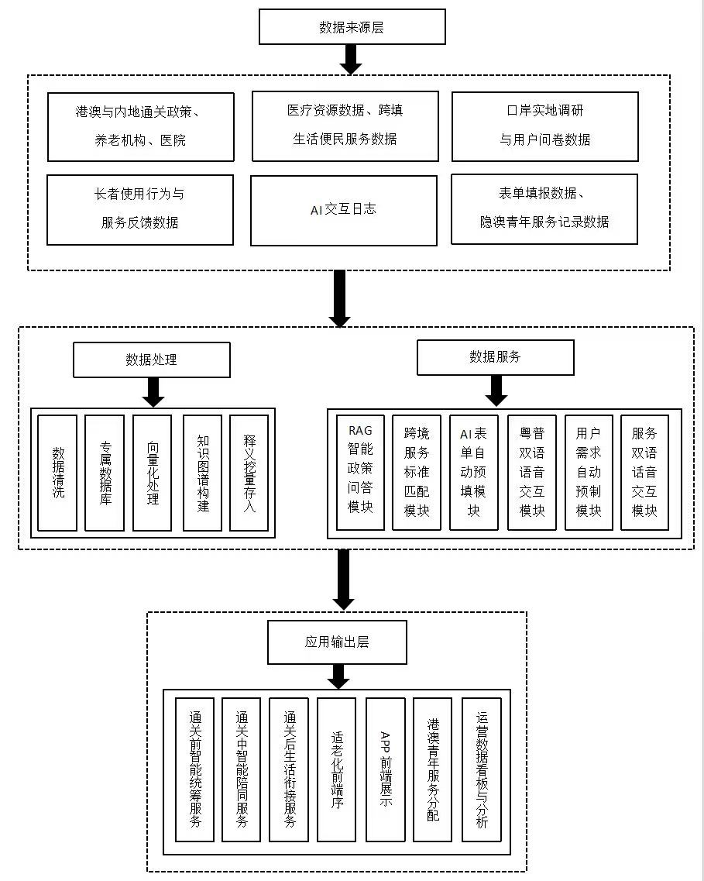

（三）项目创新点
本项目旨在建设一套集成智能问答、知识检索、适老交互、智能办理判断、材料清单管理、表单自动填充与场景化服务扩展的AI辅助系统，研究任务与关键问题包括：
1．基于RAG的智能问答引擎
（1）问题背景：现有检索结果常出现“答非所问”或缺乏权威依据，导致老年用户难以获得可操作的政策指导。
（2）技术方案概述：定期爬取港澳海关、边检等官方网站政策文件，进行文本清洗与结构化；采用向量化模型（如BGE）将政策文本映射为语义向量并存储于向量库；在用户提问时，基于向量检索选取相关政策片段（RAG），并将检索到的片段作为上下文输入至大语言模型（LLM，具体通过火山引擎豆包API调用实现）以生成口语化且有政策依据的回答。系统支持多轮对话与追问，用户可通过“继续追问”功能深入咨询，实现连续交互。
（3）关键目标：提高政策问答的准确性（与原文条款相符）、可读性（口语化说明）与时效性（自动同步官网更新）。
2．多语言与适老化交互系统
（1）问题背景：目标用户存在粤语口语习惯与视力、认知等方面的适配需求，传统工具常以普通话或纯文本界面为主，不适合该群体。
（2）技术方案概述：在App中集成支持粤语与普通话的语音识别与合成（采用讯飞等支持方言的语音API或移动端SDK）；界面遵循适老化设计规范（大字号、高对比度配色、清晰的SVG或矢量流程图指引、语音导航与触觉反馈）。
（3）关键目标：实现方言识别到文本的高准确率与界面的易读性，降低语言与视觉障碍对服务可达性的影响。
3.AI辅助表单预填功能
（1）问题背景：电子申报表单的多字段、术语与交互跳转给老年用户带来较高的操作成本与错误率。
（2）技术方案概述：定义通关申报表的JSON字段结构；将用户口述或文本信息通过LLM与NLP抽取为结构化实体（如姓名、证件类型、证件号、携带物品等），并自动映射至App内表单字段；在最终提交前加入人工或近端家属确认机制以减少机器误判风险。
（3）关键目标：实现“口述→结构化抽取→表单预填→人工确认→提交”的闭环，显著降低用户填表错误率与操作复杂度。
4.全链路工程化实现
（1）技术链路：政策爬取→文本清洗→向量化→向量库存储→RAG检索→LLM生成→表单字段映射→App前端展示→人工核验与提交。
（2）工程要点：保证数据质量（去噪、版本管理）、语义一致性（检索与生成对齐）、接口兼容性与可运维性（定时更新、日志与异常处理）。App端需实现安全认证、离线缓存、推送通知与辅助交互（如一键求助、亲属确认流程）。
5.可扩展服务架构
采用模块化/插件化设计，以通关功能作为核心插件，后续可按需接入医疗、缴费、通知等插件，通过明确的插件接口（移动端API/事件总线）实现低耦合扩展，从而避免系统臃肿并保证核心功能的稳定性。

（四）技术壁垒与可行性
1.核心技术壁垒
（1）场景壁垒：独家跨境政策知识库+实地调研数据团队自主搭建港澳通关专属权威知识库，整合口岸实地调研、长者问卷数据，形成垂直场景专属语料，通用AI模型无法替代。
（2）技术壁垒：“粤语ASR→文本MT→RAG检索→LLM生成→粤语TTS”的全链路技术整合，涉及多模型协同与工程化调优，复杂度高，具有较强技术集成壁垒。
① 全链路工程整合：将文本爬取、语料清洗、向量化、RAG检索、LLM生成与表单映射等模
块在数据质量、语义对齐与接口兼容性上有机集成，工程实现复杂且对容错与可维护性要求高。
② 多语言混合交互：系统需同时处理粤语口语、书面中文与英文专业术语，对语音识别、语
义解析与跨语种对齐能力提出高要求。
③ 移动端适配与安全：App需兼顾跨平台适配（iOS/Android）、授权管理、隐私保护（敏感
证件信息加密）、离线能力与低网络场景下的降级策略。
（3）资源壁垒：港澳青年+口岸+校内资源协同团队具备天然跨境视角，拥有口岸实地调研渠道、港澳社区资源，搭配暨南大学跨专业师资指导，形成跨境落地独有优势。
（4）安全壁垒：跨境数据隐私加密防护针对长者证件、隐私信息采用端侧加密、权限管控技术，符合港澳与内地数据安全规范，保障用户信息安全。
2.可行性分析
项目依托的核心组件（RAG、LLM API、语音ASR/TTS/MT API、移动端开发框架）均具有可实施的成熟方案；利用学生/学术资源可获得API优惠或免费额度，便于快速原型验证；豆包模型通过火山引擎方舟平台提供标准的API接口，支持通过API Key进行安全调用，便于在低代码平台或自建后端中快速集成，具有技术可行性。
（1）团队能力概述：
① 本项目团队成员均熟悉粤港澳两地生活习惯与政策环境，深度理解港澳年长群体的语言习惯与真实需求，相较于普通研发团队具备天然的场景认知优势。
② 团队专业结构搭配合理，涵盖人工智能、大数据、软件工程、跨境社会服务多方向，实现技术研发+场景调研+方案落地的全方位协同。
③ 团队前期已实地完成口岸调研与用户走访，掌握一手真实痛点数据；同时配备专业指导老师，在政策解读、技术架构、项目规划上提供专业支撑。
④ 整体团队兼具需求洞察力、技术开发能力与实践落地能力，是开展本次跨境适老化智能服务项目的最佳执行团队。
（2）风险缓解措施：
① 在校方或导师支持下争取计算机学院教师/高年级学生作为技术指导；
② 使用低代码/无代码App构建工具或Coze/Dify混合方案以实现App原型与部分功能；
③ 在关键后端（向量库、RAG、模型调用）采用托管云服务与后端模板，后期如需扩展再引入专业技术人员或外包实现。
（3）资源可行性：云服务与第三方API的学生优惠、低代码平台与混合开发方案的快速开发能力使得早期原型与验证在资金与时间上具有可实现性。
（五）技术路线与研究方法
采用“调研—设计—验证—迭代”的工程与研究闭环，强调以低代码/混合开发为主的可交付策略，分阶段推进以保证原型可实现性与可验证性：
1.调研阶段（强化用户与场景落地）：
(1)在已有口岸与社区访谈基础上，继续以短问卷与小规模深访为主，重点收集典型通关流程、常见表单字段难点、粤语表达习惯与视觉/触觉适配需求。
(2)输出：用户画像、关键使用场景流程图（手绘或矢量图即可）、优先级需求清单（MVP功能集）。
2.设计阶段（以低代码快速落地为核心）：
(1)架构设计：保持“知识库→RAG→LLM→前端表单映射→人工核验”的总体架构，但在实现路径上优先采用低代码/混合平台完成后端工作流与大模型调用节点，前端采用低代码移动端组件或现成模版进行适老化界面搭建。
(2)交互设计：产出低保真与高保真原型（重点验收大字号、配色、粤语语音入口与一键求助流程），重点验证首页卡片布局、粤语语音交互流程、语音填表对话路径及人工确认环节的流畅性与安全性。
(3)输出：可运行的低代码原型、设计规范文档（适老化要点）。
3.验证阶段（注重可用性与可控性）：
(1)原型验证：使用小规模A/B测试对比不同Prompt模板、表单抽取规则与语音交互流程，测量关键指标（表单预填成功率、问答准确率、语音识别成功率、用户可完成率）。
(2)用户测试：组织目标用户（港澳长者或其家属）进行可用性测试，记录典型错误场景并优先修复高频问题；测试过程中采用人工监护以避免因系统错误造成真实损失。
(3)输出：可用性测试报告与改进清单。
4.迭代阶段（保证可扩展与可维护）：
基于验证数据迭代Prompt、抽取规则与界面；所有新增功能以插件化思路设计，确保核心通关功能稳定后再接入医疗、缴费等模块。
风险控制：保持后端关键能力（向量检索、模型调用）在托管云或低代码平台中运行，避免一次性自研复杂模块；重要隐私字段采用端侧或传输层加密并通过人工/家属核验双重确认。
5.项目管理与人才策略（面向现状的补充）：
明确分阶段里程碑，第一阶段目标聚焦可用Demo与可用性数据；利用校内教师、学长学姐与外包小额任务补齐短板；技术实现优先使用平台现有插件与API，避免从零开始开发复杂组件。
保证文档化交付（技术接入说明、运维流程、用户手册），便于后续专业团队接手或扩展。

（六）预期成果与考核指标
1．软件著作权：申报1项软件著作权（拟名：《港澳通关AI智能体辅助申报系统》或对应移动应用命名）。
2．可运行原型（App）：交付移动应用Demo，包含智能问答（政策查询、口语化回答）、表单预填（语音输入→自动填充→人工/亲属确认）、适老化交互（粤语识别、大字号显示、SVG流程指引、触觉与语音反馈）。
3．文档资料：提供商业计划书与技术方案报告（详述数据爬取、向量化、RAG、LLM与表单映射的实现细节与运维策略），并包含移动端实现的安全与隐私保护说明。
4．测试与评估：提交RAG检索准确率报告（目标：政策查询准确率≥90%）与可用性测试报告（目标：≥80%受测银发用户能在指导下独立完成表单预填）；评估移动端的可访问性指标（例如按钮最小触控面积、字体对比度符合无障碍规范等）。
5．学术产出：在条件允许时尝试撰写并提交相关技术与应用实践论文，总结方法论与实验结果。
6．社会价值声明：本项目的最终目的是提升港澳银发群体跨境通关与在内地日常事务办理的便捷性，降低因政策理解与数字操作差距带来的障碍，促进港澳长者更平等地享受湾区发展带来的民生便利。项目通过“技术+人文”结合的服务模式，力求减轻家庭照护负担、提升老年用户的出行与生活自主性，并为政策制定与口岸服务优化提供切实反馈。
7．数据支撑与后续分析用途：
我们计划在用户同意并经过脱敏/匿名化处理的前提下，收集结构化的使用数据与调研数据（例如常见咨询主题、表单字段高错误率项、语音交互失败场景、用户基本属性统计等）。这些数据将作为实证依据，帮助团队识别高频问题并优先改进产品，也可向口岸管理机构、社区服务组织或学术研究者提供概览性（非敏感）反馈，支持后续政策宣传、服务流程优化与资源配置建议。我们以统计报表与可视化摘要形式呈现，强调对长者权益与隐私的保护，不进行复杂跨学科的数据挖掘或商业化深度分析，确保研究取向侧重社会服务与政策改进建议，而非仅技术指标。
8．可持续影响与扩展路径（面向社会贡献）：
通过原型上线后的持续调研与数据积累，项目可为政府与社区提供关于港澳长者跨境行为与需求的第一手资料，支持大湾区跨境民生协同的实务改进。在保证合规与用户隐私的前提下，项目亦可与高校、社区组织合作开展培训与推广活动，提升长者对数字工具的接受度，形成“技术赋能+人工服务”相结合的长效支持体系。
四、产业认知与商业模式（产业规模、增速、趋势、政策分析、目标市场与用户画像、营销策略与渠道、商业模式画布（价值主张、收入来源、成本结构等）

（一）宏观环境分析（PEST分析）
1.政治环境
国家层面，党的二十大报告、2026年全国两会及《“十五五” 规划纲要》均将积极应对人口老龄化与支持港澳融入国家发展大局列为重点战略方向。《粤港澳大湾区发展规划纲要》明确提出推进养老服务一体化建设、推动跨境公共服务有效衔接。大湾区相关配套政策持续落地见效：香港推出“福利随身”、医疗券试点及“广东院舍照顾服务计划”；澳门深化琴澳一体化养老合作布局，落地横琴 “澳门新街坊”养老配套项目；各陆路口岸同步落地长者通关便利化举措。一系列从国家顶层战略到民生通关便利的政策设计，为本项目开展筑牢制度根基，划定清晰可行的落地应用场景。
2.经济环境
我国银发经济市场规模稳步扩容。据中国老龄科学研究中心《中国银发经济发展报告》测算，国内银发经济市场规模已于2025年突破9万亿元，机构预测2030 年市场规模可达15–18万亿元，2035年有望达到25–35万亿元。大湾区整体老龄化水平高于全国均值，人口养老需求突出：截至2025年底，全国60岁及以上人口约3.21亿人，占总人口比重22.86%（数据来源：国家统计局2025年全国1%人口抽样调查公报）；2025年末广东省常住人口中60岁及以上人口占比15.50%（数据来源：广东省统计局 2025 年人口监测数据）；2025年年中香港65岁及以上人口占比约23.9%（数据来源：香港特区政府统计处、立法会秘书处人口分析资料）；2025 年末澳门65岁及以上人口占比约15.3%（数据来源：澳门特区政府统计暨普查局 2025 年度人口统计报告）。人口跨境养老趋势显著，截至2024 年年中，已有近10万名香港65岁及以上长者定居广东生活（数据来源：香港立法会2025年《数据透视》专题报告）；黄金时代基金会2025年金龄生活意向调研显示，约24%的港澳金龄人士计划未来十年移居大湾区养老退休。消费端层面，适老智能产品子女代付消费特征显著，第三方电商消费调研显示适老智能产品子女代购占比约78%，子女付费意愿强烈。本项目构建“政府购买服务+C端订阅+B 端分佣+标准化模式对外输出”多元化盈利结构，市场发展空间充足，长期财务可持续性较强。
3.社会环境
港澳中老年群体在跨境生活中面临“三大核心梗阻”：通关流程繁琐且适老化不足、数字化操作门槛高导致数字排斥、语言沟通障碍与情感空巢问题突出。部分高龄及失能老人甚至面临“不敢通关、不能通关”的困境。大湾区“民心相通、服务互通、生活融通”的发展方向，迫切需要有温度、低门槛的服务解决方案。本项目以“AI智能体+港澳青年服务”的O2O模式精准回应上述痛点。
4.技术环境
AI养老应用正从“高端小众”走向“普惠大众”。本项目采用“大模型API+RAG”轻量化技术架构，自主构建港澳通关专属知识库，具备粤语/普通话双语音交互、适老化界面及AI辅助表单预填等核心能力。技术方案依托成熟平台，兼顾开发效率与成本控制，数据隐私加密符合港澳与内地安全规范，技术路径成熟可行。
综上，本项目在四个维度均具备良好的宏观环境基础。
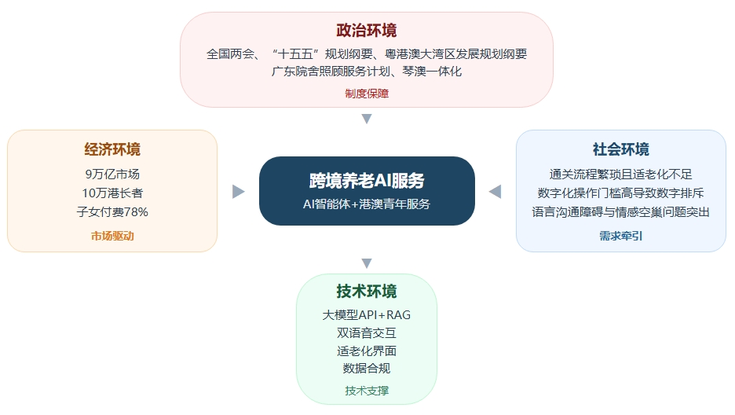
图1 PEST分析图

（二）产业规模与趋势
1.全国银发经济产业规模
中国正处于中度老龄化阶段。截至2025 年底，我国60岁及以上老年人口约3.21亿人，占总人口比重22.86%（数据来源：国家统计局2025 年全国1%人口抽样调查公报）。据中国老龄科学研究中心《中国银发经济发展报告》预测，2025 年全国银发经济市场规模已突破9万亿元，2030年市场规模将达到15–18万亿元，2035 年有望增长至25–35万亿元。
2.粤港澳大湾区老龄化现状
大湾区人口老龄化进程持续加快。截至 2025年末，广东省户籍人口中60岁及以上人口占比约17.8%（数据来源：广东省统计局2025年人口统计数据）；2025 年年中香港65岁及以上人口占比约23.45%（数据来源：香港特区政府统计处《2025年人口推算》）；2025年末澳门65岁及以上人口占比约15.3%（数据来源：澳门特区政府统计暨普查局2025年度人口统计报告）。港澳中老年群体与内地在亲缘往来、日常生活、异地就医等方面联系紧密，赴粤港澳大湾区内地城市养老已经成为两地民众主流选择。
3.跨境养老趋势
港澳中老年到大湾区定居养老的发展趋势十分明确：截至2024年年中，已有近10万名香港长者定居广东，相关规模仍呈稳步上涨态势（数据来源：香港立法会2025年《数据透视》专题报告）；累计超 4万名港澳居民在广东省参加社会保险（数据来源：广东省人力资源和社会保障厅2024年统计公报）。黄金时代基金会2025年金龄生活意向调研显示，24%的港澳金龄人士有未来十年异地退休规划，其中42%将大湾区内地城市作为首选养老目的地。与此同时，澳门“琴澳一体化”养老协同合作持续深化，横琴 “澳门新街坊”配套养老服务稳步落地推进（数据来源：横琴粤澳深度合作区民生事务局2024 年工作报告），庞大存量及增量群体构成本项目稳定、可观的潜在用户池。
4.AI+银发产业发展趋势
AI 适老化应用正由通用性产品布局，转向细分场景深度落地。近一年适老化智能硬件市场整体增速显著，第三方电商消费调研显示，健康类适老智能产品子女代买占比约78%，晚辈付费购置适老产品意愿突出。2025年全球首个养老机器人国际标准正式落地实施，工信部《2025年前三季度机器人产业运行情况》数据显示，我国前三季度服务机器人产量达到1350万套，智能养老硬件产业化基础持续夯实。
本项目聚焦“港澳中老年跨境”超细分场景，采用“大模型API+RAG”轻量化架构，自主构建跨境政策与民生服务专属知识库，解决通用大模型无法回答“我香港户籍，在深圳怎么办老人公交卡”等具体问题的行业短板，实现技术趋势到真实场景的精准落地。

（三）产业政策分析
1.国家与给广东省政策
2025年1月，《中共中央国务院关于深化养老服务改革发展的意见》明确提出推进粤港澳大湾区养老服务一体化。国务院办公厅《关于发展银发经济增进老年人福祉的意见》提出加快银发经济规模化、标准化、品牌化发展。工信部、民政部联合启动“智能养老服务机器人场景应用试点”，重点突破方言交互等技术瓶颈。广东省出台《推动养老金融高质量发展的实施方案》，鼓励为港澳居民提供跨境养老金融一体化服务，并在养老机器人、可穿戴设备等领域部署前瞻性科技攻关。
2.港澳特区政策
香港持续推出措施鼓励赴大湾区养老，包括“福利随身”、医疗券试点、“广东院舍照顾服务计划”，截至2025年8月认证机构达24家，覆盖大湾区8个城市（数据来源：香港特区政府社会福利署2025年公布数据）。2025年《施政报告》进一步优化养老安排。澳门推进“琴澳一体化”合作，横琴“澳门新街坊”项目持续扩容，澳门街坊会联合总会在横琴、中山设点服务（数据来源：澳门街坊会联合总会2024年年度报告）。
3.通关便利化
横琴口岸为70岁以上人士设置随车通关通道，试点“合作查验、一次放行”；深圳皇岗、福田、港珠澳大桥等口岸推广“刷脸”智能通关；莲塘口岸制定“一老一策”专项方案。
4.政策环境与项目契合度分析
整体而言，政策环境为本项目的“AI技术研发+青年跨境服务”双轮模式提供明确支撑：技术端受广东科技攻关政策支持；服务端契合香港“福利随身”与澳门琴澳合作需求；人才端对接大湾区港澳青年创业补贴；数据端对接口岸“刷脸”通关技术接口。

（四）目标市场与用户画像
1.目标市场规模估算
保守测算，本项目当前核心目标用户规模在15–30万人区间，主要覆盖三类精准群体：一是已长期定居广东的香港长者近10万人（数据来源：香港立法会2025年《数据透视》专题报告，统计截至2024年年中）；二是粤港澳两地高频通勤、旅居养老的港澳长者约3–5万人（数据来源：基于香港入境事务处2024年出入境统计数据及项目团队实地口岸调研综合测算）；三是潜在储备用户群体，黄金时代基金会2025年金龄生活意向调研显示，约25万港澳金龄人群正认真考虑未来十年移居大湾区退休，该群体属于中长期增量用户，暂不计入当前核心用户规模。
2.核心用户画像
（1）用户群体A：高频往返两地的港澳中老年用户
① 定位：核心用户，高频通关行为是触发核心服务的最直接场景
② 规模：约3-5万人（数据来源：基于香港入境事务处 2024 年出入境统计数据及项目团队口岸实地调研综合估算）
③ 特征：定期往返港澳与内地探亲、消费、就医
④ 核心痛点：对通关政策不熟悉、排队时间长、语言沟通障碍
（2）用户群体B：已定居广东的港澳中老年用户
① 定位：活跃用户，使用频率最高、场景覆盖最广
② 规模：近10万人（数据来源：黄金时代基金会2025年金龄生活意向调研）
③ 核心痛点：生活服务碎片化（如病历翻译、两地医疗流程对接）、数字化操作困难、情感空巢
（3）用户群体C：未来考虑赴大湾区养老的港澳中老年用户
① 定位：潜在用户，处于决策观望期
② 规模：约30万人（数据来源：黄金时代基金会《2024年港澳金龄人士退休意向调查报告》）
③ 核心痛点：信息不对称，缺乏可靠的在地体验机会
（4）付费决策者：中老年用户的子女
① 定位：C端付费客户，Pro版订阅的实际购买者。
② 规模：约15-30万人（团队综合测算）
③ 特征：30-55岁在职人士，对父母跨境出行安全高度关切，愿为“安心”“省心”付费
④ 触达方式：Facebook、WhatsApp、WeChat、澳门本地社群等线上渠道。
（5）利益相关者分析
① 政府及公益组织：主要扶持方，项目定位社会企业，对接香港“乐龄及康复创科应用基金”、澳门长者服务资助、大湾区青年创业补贴等
② 跨境养老服务机构：B端合作方，含认证养老机构、跨境医疗机构、适老企业，有精准触达港澳中老年群体需求
③ 港澳青年服务人员：价值共创者，通过“公益时数”机制实现“服务他人父母、惠及自家亲人”的代际互助闭环。

（五）营销策略与渠道推广
1.产品定位与核心价值
（1）定位：“港澳中老年群体跨境生活的AI好帮手”——语音驱动、粤语优先、极简操作，实现“线上智能办、线下有人陪”。
（2）五项核心价值
① 粤语/普通话双语音交互
② 实时通关指引
③ 跨境服务聚合（就医、养老、缴费等）
④ 青年线上答疑与线下陪诊
⑤ 子女远程安心看护
2.渠道策略
（1）口岸地推（核心获客）：在深圳湾、福田、港珠澳大桥、拱北、横琴等口岸设服务台，港澳青年志愿者一对一演示。港珠澳大桥侧重香港用户，横琴、拱北侧重澳门用户。
（2）社区渗透：港澳端与长者中心、街坊会合作举办“AI助老”讲座；内地端在港澳中老年聚集社区嵌入服务站点；推行“中老年大使”以老带新计划。
（3）子女端线上推广：通过Facebook、WhatsApp、WeChat等渠道投放情感诉求广告，强调“弥补无法陪伴的缺憾”，引导子女安装付费。
（4）B端机构合作：与认证养老机构、跨境医疗机构合作，将本项目作为增值服务包规模化获客。
3.传播内容策略
短视频内容：制作“港澳青年陪爸妈AI通关的一天”系列短视频，在抖音、小红书、微信视频号传播，同时制作“港澳中老年通关全攻略”图文+视频系列，兼具公益服务与品牌传播功能

（六）商业模式
1.客户细分
（1）直接用户（C端）：高频往返用户、已定居广东用户、未来移居意向用户
（2）付费决策者（C端）：30-55岁子女。
（3）合作客户（B/G端）：政府及公益组织、跨境养老/医疗机构
（4）价值共创者：港澳青年服务人员
2.价值主张
（1）对港澳中老年用户：粤语驱动的跨境生活好帮手，AI+青年双陪伴
（2）对用户子女：远程看护+专业陪诊，弥补无法陪伴的缺憾
（3）专业青年陪诊服务，即使您在港澳或海外，也能随时了解父母状况，弥补无法陪伴的缺憾。”
（4）对政府/机构：连接政策与民生的“最后一公里”精准触达与数据反馈平台
3.渠道通路
（1）线下渠道：口岸地推、社区长者中心合作、“中老年大使”计划
（2）线上渠道：子女端精准广告、短视频传播、B端机构合作推广
4.客户关系：
（1）用户端：极简语音交互+青年人工服务，建立“AI助手+真人陪伴”信任
（2）C端Pro版订阅（30%）：¥19.9/月，含无限次人工转接、紧急呼叫等增值功能，由子女付费
（3）B端合作与交易分佣（20%）：平台入驻费、精准广告投放、交易分佣
（4）准化服务输出（10%）：向其他口岸或社区输出AI助老系统
5.收入来源（不向中老年用户直接收费）
（1）基于RAG的粤语跨境政策知识库及问答引擎（技术核心壁垒）
（2）经培训认证的港澳青年服务网络（差异化竞争力来源）
（3）港澳青年公益时数系统（代际互助闭环，保障服务可持续）
（4）跨境政策与医疗信息实时数据库
（5）团队跨专业能力与大湾区资源对接网络核心资源
6.核心资源
（1）基于RAG的粤语跨境政策知识库及问答引擎（技术核心壁垒）
（2）经培训认证的港澳青年服务网络（差异化竞争力来源）
（3）港澳青年公益时数系统（代际互助闭环，保障服务可持续）
（4）跨境政策与医疗信息实时数据库
（5）团队跨专业能力与大湾区资源对接网络
7.关键业务
（1）AI智能体核心功能开发与迭代（智能问答、表单预填、生活助手、通关服务、信息聚合）
（2）跨境政策与医疗资讯数据库建设与维护
（3）港澳青年服务人员招募、培训、品控与智能调度
（4）青年公益时数积累与兑换运营
（5）B端合作伙伴拓展与平台交易撮合
（6）市场推广与用户增长运营
8.重要合作伙伴
（1）口岸管理部门（港珠澳大桥、横琴、拱北等）
（2）“广东院舍照顾服务计划”认证养老机构及“澳门新街坊”社区服务方
（3）港澳长者服务机构及社团（香港长者中心、澳门街坊总会等）
（4）大湾区医疗及养老企业
（5）高校与研究机构
9.成本结构
（1）技术成本：约200元/月（8%）——云服务、AI接口调用
（2）运营成本：约1200元/月（50%）——口岸地推物料、线上推广、内容运营
（3）人力成本：约800元/月（33%）——交通补贴、志愿者餐补
（4）其他成本：约200元/月（8%）——调研差旅、行政杂费
月成本合计约2，400元，6个月总投入约1.5万元，资金来源为校内大创立项经费、云服务商创业扶持、团队自筹。正式运营后，港澳青年培训管理成本通过政府购买服务“培训专项”和B端合作收入覆盖，实现自我造血与公益可持续运营。

（七）产业竞争环境分析（基于波特五力模型）
1.现有竞争者竞争能力
（1）直接竞品（康盈乐颐、Elderson等）：有养老资源积累，但重线上轻线下，缺乏口岸陪同与应急响应，未深度绑定港澳青年服务团队，难以形成全流程闭环。
（2）通用政务平台（粤省事、湾事通）：官方权威、免费使用，但适老化不足、无粤语语音优先、无线下陪同，无法满足“手把手、一对一”实操需求。
（3）日常工具（微信、出行类App）：高频刚需但非垂直跨境场景，无专属知识库与AI表单预填，功能分散。
（4）本项目核心优势：以“AI智能体+港澳青年+线下实体合作”构建差异化壁垒，打通口岸绿色通道—跨境医院—广东院舍计划全链路，实现线上智能+线下兜底闭环。
2.潜在进入者威胁
（1）互联网大厂、大型养老集团等可能切入，但面临四重壁垒：
（2）政策与合规壁垒（三地政策与数据合规门槛高）
（3）场景与资源壁垒（口岸、跨境医院、养老机构合作关系难以短期复制）
（4）技术与服务壁垒（粤普英多语RAG、专属知识库、青年服务体系）
（5）落地能力壁垒（线下服务网络搭建需长期积累）。
3.替代品威胁
政府App虽免费权威，但无服务落地能力；康盈乐颐等聚焦养老但通关场景缺失、无线下闭环；微信等通用工具无专业能力。本项目以“AI技术+青年人力+实体合作+全链路落地”构建不可替代的组合优势，填补纯线上工具的服务空白。
4.供应商议价能力
技术API与云服务市场供给充足、学生优惠力度大；港澳青年志愿者以公益时数激励为主，人力成本低；口岸与机构合作以资源互换为主。供应商议价能力弱，供应链稳定可控。
5.购买者议价能力
用户需求刚性（跨境通关、就医、养老为刚需）；子女愿为父母安全与便利付费，注重品质而非价格；市场无对标比价对象；转换成本高（数据与关系锁定）。购买者议价能力弱，项目定价自主权高。
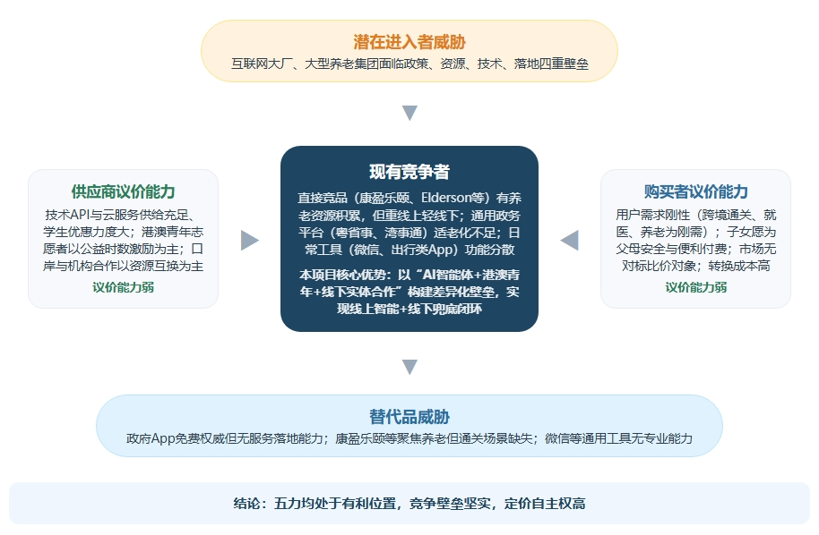
图2 产业竞争环境分析图
五、公司数据及财务分析（公司/项目当前进展、落地数据，当前收支情况、模拟/预计未来三年至五年的销售收入、利润预测、投融资情况等）

（一）项目投资估算
本项目投资估算根据运营发展阶段分为三个层次：前期投入阶段（启动期）、试运营阶段及正式运营阶段。整体估算以"低成本启动、精细化扩张"为原则，充分考虑大学生创业团队的实际情况，在确保核心功能可落地的前提下，最大程度控制初期投入。
1、前期投入阶段投资估算（启动期，0-6个月）
前期投入阶段以产品原型开发与市场验证为核心目标，按1，000活跃用户规模进行成本估算，总投
入约人民币1.5万元。具体成本结构如下：
表1 前期投入阶段月度成本明细
其中，技术成本主要用于云服务器租赁、AI接口调用、域名购买等，团队充分利用云平台免费额度
成本类别 | 月度金额(元) | 占比 | 说明
技术成本 | 200 | 8% | 云服务、API调用、域名
运营成本 | 1，200 | 50% | 地推物料、线上推广、内容制作
人力成本 | 800 | 33% | 团队补贴、志愿者餐补
其他支出 | 200 | 8% | 差旅、行政、备用金
合计 | 2，400 | 100% | 6个月总投入约1.5万元
与高校教育优惠，仅预留超量备用金；运营成本为该阶段最大支出项，主要用于口岸地推物料制作、线上推广小额投放及短视频内容制作；人力成本以港澳青年志愿者餐补和核心团队交通补贴为主，核心团队成员均为在校大学生，不计薪酬。
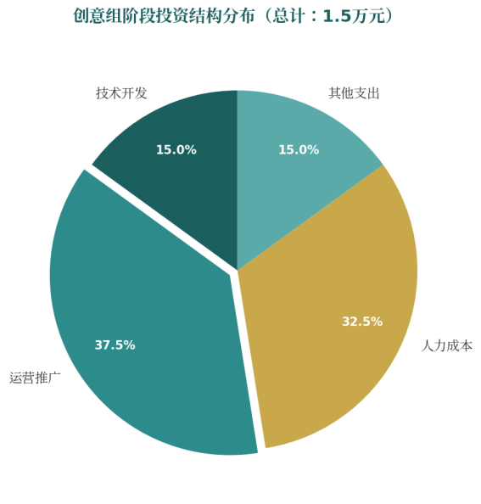
图3 创意组阶段投资结构分布
2、试运营阶段投资估算（6-18个月）
进入试运营阶段后，项目将逐步扩大服务范围至多个口岸，并启动B端合作洽谈。预计月度运营成本约3-5万元，主要包含：

表2 试运营阶段投资估算
投资项目 | 预算金额(万元) | 占比 | 说明
产品研发与迭代 | 18 | 37.5% | 技术团队扩充、功能开发
市场拓展 | 12 | 25% | 多口岸覆盖、B端洽谈
运营支出 | 10 | 20.8% | 用户运营、客服体系
管理与行政 | 8 | 16.7% | 办公场地、日常支出
合计 | 48 | 100% | 12个月累计投入
此阶段总投资预计约人民币48万元，资金主要用于技术产品迭代、服务团队建设与市场拓展。团队将通过参加创业大赛、申请政府创业补贴等方式筹措资金，减轻初期资金压力。
3、正式运营阶段投资估算（18个月以后）
正式运营阶段项目将进入快速增长期，预计月度运营成本约20-50万元，核心投入包括：
表3 正式运营阶段年度投资估算
投资项目 | 低方案(万元) | 高方案(万元) | 说明
技术研发 | 60 | 120 | 平台升级、AI模型优化
服务团队 | 80 | 150 | 港澳青年培训、品控体系
市场营销 | 60 | 120 | 品牌推广、渠道建设
运营支出 | 60 | 120 | 客服、运维、后勤
管理与行政 | 40 | 90 | 人事、行政、合规
合计 | 300 | 600 | 根据业务增长灵活调整
正式运营阶段年度总投资预计300-600万元，随着用户规模扩大和收入增长，项目将在第三年度实现单月盈亏平衡，逐步减少对外部融资的依赖。

（二）盈利分析
项目采用"免费基础服务+付费增值服务"的商业模式，不向中老年用户直接收费，而是通过多元化的收入渠道实现可持续造血。
1、收入来源与结构
根据项目商业模式设计，收入来源分为四大板块，目标期收入结构如下：
表4 收入来源结构分布
收入来源 | 占比 | 客户群体 | 说明
政府购买服务 | 40% | G端 | 口岸/民政/社区采购智慧助老服务
C端Pro版订阅 | 30% | 用户子女 | 19.9元/月，含无限人工服务等
B端合作分佣 | 20% | 养老/医疗机构 | 平台入驻费、广告费、交易分成
标准化服务输出 | 10% | 其他口岸/社区 | AI系统授权、服务包交付
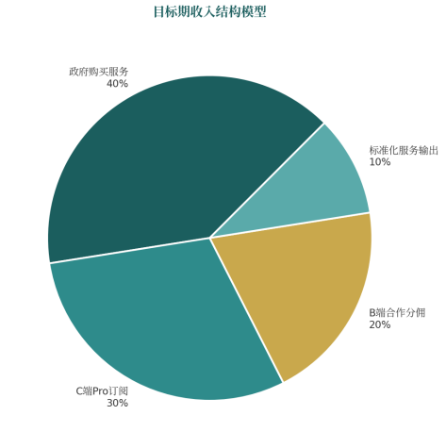
图4 目标期收入结构模型
2、五年收入预测
基于市场规模估算、用户增长曲线及付费转化率预测，项目五年收入预测如下：
表5：五年收入预测表（单位：万元）
收入来源 | 第1年 | 第2年 | 第3年 | 第4年 | 第5年
政府购买服务 | 8 | 25 | 80 | 180 | 350
C端Pro订阅 | 0 | 12 | 60 | 150 | 300
B端合作分佣 | 0 | 6 | 40 | 100 | 200
标准化输出 | 0 | 2 | 20 | 70 | 150
合计 | 8 | 45 | 200 | 500 | 1，000
同比增长 | - | 462% | 344% | 150% | 100%
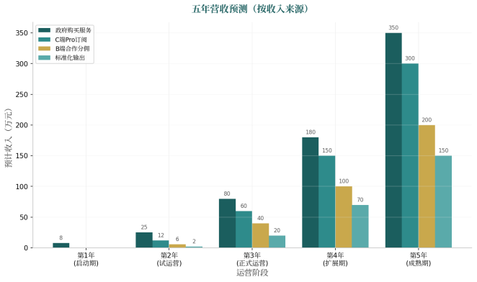
图5 五年营收预测（按收入来源）
收入增长驱动因素：（1）第一、二年主要依赖政府购买服务和赛事奖金，确保平台能够持续运营；（2）第三年开始，Pro版订阅用户规模快速增长，成为最大收入来源；（3）第四、五年，B端合作分佣和标准化输出比例逐步提升，收入结构趋于多元化和成熟。
3、成本预测
项目成本主要包括固定成本和变动成本两大类，随用户规模扩大而逐步增加：
表6：五年成本预测表（单位：万元）
成本项目 | 第1年 | 第2年 | 第3年 | 第4年 | 第5年
技术支出 | 3 | 15 | 40 | 80 | 120
人力成本 | 2 | 12 | 40 | 100 | 150
运营支出 | 4 | 10 | 30 | 70 | 120
市场推广 | 3 | 8 | 25 | 60 | 100
管理与行政 | 2 | 5 | 15 | 40 | 60
合计 | 14 | 50 | 150 | 350 | 550
净利润 | -6 | -5 | 50 | 150 | 450
需注意的是，在用户规模达到10，000人以上后，由于规模效应，单用户服务成本将显著下降，毛利率可从初期的60%提升至85%以上。

（三）财务分析
1、盈亏平衡分析
盈亏平衡分析是评估项目财务可行性的核心工具。基于成本结构和收入模型，我们建立了项目的盈亏平衡模型：

表7 盈亏平衡分析关键指标
指标 | 单位 | 预测值 | 说明
固定成本 | 万元/月 | 3.5 | 场地、核心团队、基础运营
变动成本率 | % | 35% | 随用户规模浮动的服务成本
客单价(ARPU) | 元/月/用户 | 15 | 包含订阅+分成收入
盈亏平衡点用户数 | 人 | 3，500 | 月活跃用户
预计达成时间 | 运营月 | 8-10个月 | 第二年度季
从分析结果看，项目预计在月活跃用户达到3，500人、其中付费用户约600人时实现单月盈亏平衡。根据用户增长预测，这一目标预计在第二年度季可达到，即运营约8-10个月时。
2、现金流预测
现金流是保障项目持续运营的生命线。根据收入和成本预测，项目前三年现金流预测如下：
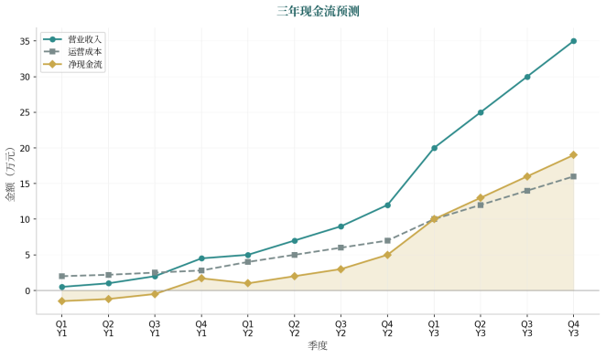
图6 三年现金流预测
分析结果显示，项目第一年为投入期，净现金流为负；第二年季度开始转为正值，并在第三年实现持续正现金流，表明项目具备良好的财务自我循环能力。
3、关键财务指标
以下是项目运营成熟期（第五年）的关键财务指标预测：
表8 关键财务指标预测（第五年度）
指标 | 第3年 | 第5年 | 行业参考值
营业收入(万元) | 200 | 1，000 | 成长型SaaS
毛利率 | 75% | 82% | 70-85%
净利率 | 25% | 45% | 20-40%
用户获取成本(CAC) | 50元 | 30元 | <80元
用户生命周期价值(LTV) | 300元 | 600元 | >200元
LTV/CAC比值 | 6：1 | 20：1 | >3：1
月用户流失率 | 8% | 5% | <10%
以上指标表明，项目在运营成熟期具备较强的盈利能力和资金利用效率，投资回报周期合理。特别是超过80%的毛利率，充分体现了"AI+青年服务"模式在跨境养老领域的技术赋能优势。

（四）资金筹措计划
项目采用"自筹+补贴+融资"的多元化资金策略，确保各阶段资金需求充分满足：
表9 关键财务指标预测（第五年度）
阶段 | 资金需求 | 筹措渠道 | 说明
启动期(0-6月) | 1.5万元 | 校内大创经费、团队自筹 | 充分利用校内资源
试运营期(6-18月) | 48万元 | 创业大赛奖金、政府补贴、  天使投资 | 重点申请湾区青年创业补贴
扩张期(18月后) | 300-600万元 | 政府采购、B轮融资、  产业基金 | 以营收覆盖为主，引入战略投资

（五）财务风险评估与应对
项目运营过程中可能面临多种财务风险，团队已识别主要风险并制定了相应的应对措施：
表10 财务风险评估与应对措施
风险类别 | 具体风险 | 影响程度 | 应对措施
政策风险 | 政府采购政策变化 | 高 | 多元化收入结构，降低单一依赖
市场风险 | 用户增长不及预期 | 中 | 灵活费用控制，重点攻坚核心渠道
技术风险 | AI接口成本上涨 | 中 | 预签长期协议，建设自有技术能力
竞争风险 | 大厂进入同类市场 | 中低 | 强化场景壁垒和服务差异化
资金风险 | 融资不及时到位 | 中 | 分阶段融资，保持健康现金储备

六、团队协作与资源整合（团队使命与愿景、成员分工与专业背景、团队投入与稳定性、外部资源与合作伙伴）

（一）团队分工与专业背景
本项目团队始终以服务港澳及内地中老年群体、助力粤港澳大湾区民生融合、打造一站式银发跨境综合服务平台为使命与愿景，坚持以青年力量赋能适老化数字服务，用科技与温度打通湾区跨境生活“最后一公里”，努力成为大湾区银发民生服务的创新实践者。
1.成员一：
中国澳门籍，暨南大学新闻与传播学院国际传播方向硕士研究生，具备工商管理本科及国际传播硕士的跨专业背景。在项目中担任总负责人，全面统筹项目整体规划、进度管控、分工协调与资源对接工作，是团队的核心组织者与推动者。
在团队协作方面，根据成员专业特长进行科学分工与任务匹配，推动多学科背景成员高效协同，确保市场调研、内容策划、品牌推广、数据统计、文案撰写、财务规划等工作有序推进。主导团队会议、目标拆解与进度监督，及时协调解决项目执行与落地过程中的分歧与问题，营造目标一致、执行力强、互助高效的团队氛围，保障项目按计划落地与迭代。
在资源整合方面，主动对接校内外指导老师、跨境实践调研、校园媒体资源与新媒体传播平台，统筹项目所需行业资源、实践场景、内容传播与赛事支持，打通“校内支撑-企业协作-内容赋能-社会推广”的资源链条。同时，负责项目整体包装、申报书撰写、路演逻辑梳理与品牌价值提炼，将商业运营、内容传播、市场推广、社会价值有机融合，提升项目完整性与竞争力。
结合在新媒体运营、内容策划、短视频制作、数据复盘等方面的专业能力，以及担任管理学院学生融媒体工作室运营主编的统筹经验，统筹项目宣传推广、品牌传播与成果呈现工作。通过整体统筹、跨专业协调与内外部资源整合，带领团队形成强大合力，为项目高质量推进、赛事冲刺与长期落地提供核心保障。
2.成员二：
马克思主义中国化研究专业在读研究生，深耕粤港澳区域协同、人口老龄化、国家区域发展政策等研究方向，具备扎实的政策理论功底与社科调研能力。依托学科优势，深度锚定大湾区建设与积极应对人口老龄化两大国家战略，负责项目政策溯源、家国情怀立意挖掘、社会价值体系搭建，梳理项目顶层逻辑与政策适配依据。拥有多项大学生创新创业项目实操经验，熟练掌握实地走访、问卷调研、案例整理等社科研究方法，全程跟进口岸、港澳社区实地调研工作，结合政策条文与一线用户痛点完善项目内容。同时承担申报材料、商业计划书的政策板块撰写与内容润色，立足宏观政策导向提炼项目红色价值与民生意义，从社科视角优化商业模式、落地路径的合规性与合理性，串联国家政策、湾区民生与项目落地三者内在联系，补齐项目理论深度，为项目丰富社会属性提供重要学术支撑。
3.成员三：
计算机科学与技术专业本科生，长期关注智慧民生、人机交互及AIGC技术应用议题。可依托技术视角，完成项目核心功能架构设计、技术可行性论证与系统原型开发。具备对前沿技术的快速学习与转化能力，深刻理解中老年群体在数字鸿沟背景下的实际需求，助力项目技术方案的人性化落地与用户体验优化。熟悉开发流程、低代码平台应用与交互逻辑搭建，可结合项目主旨完成技术栈选型、核心模块编码与系统稳定性调试，保障项目从创意构思到实际运行的顺畅衔接与高质量交付。
4.成员四：
会计学专业本科生，主修财务分析与公司金融，具备扎实的财报解读、成本测算与盈利预测能力。聚焦老年人跨境需求服务智能体课题，可从财务视角完成项目商业模式可行性分析、初期投入与运营成本估算、中长期收益预测及敏感性分析。熟悉智能体相关技术的商业化逻辑，能结合老年群体的消费特征与跨境场景（如探亲、旅游、医疗)构建合理的收入模型与成本控制方案。具备对政策补贴、汇率风险及公益与商业平衡点的评估能力，为项目提供从0到1的财务规划、融资策略及动态预算调整支持，确保创意在财务层面的可持续性与落地价值。
5.成员五：
经济学专业本科生，主修经济学原理，具备基础的供需分析、弹性估算与成本收益评估能力。聚焦粤港澳大湾区中老年跨境群体融合课题，可从经济学视角完成对“养老+跨境+综合服务”平台商业模式的落地可行性论证。关注粤港澳三地养老、医疗、探亲及旅游的制度差异与市场互补，能结合港澳与内地中老年的跨境消费特征，构建合理的收入模型与初步的成本控制框架。正在积累跨境数据要素、平台匹配效率与老龄化经济学的相关知识，具备对跨境支付、汇率风险、政策补贴公益与商业可持续性平衡的初步评估能力。可为项目提供从0到1的经济学逻辑支撑、初期投入产出预估及动态预算调整建议，确保融合服务平台在经济层面的社会价值与可持续落地潜力。
6.成员六：
计算机科学与技术专业本科生，主修软件工程与系统集成方向，擅长敏捷项目搭建与低成本工程实践，具备跨领域团队的沟通协作能力，持续关注智慧民生与中老年跨境服务议题。可从工程落地视角，完成轻量化技术架构设计、最小可行产品（MVP）快速交付与持续集成驱动的原型迭代。能在有限资源条件下灵活运用低代码平台、云端协同工具及自动化测试流水线，实现前端交互、业务逻辑与基础数据层的快速连通，显著压缩从创意到可用原型的研发周期。深刻理解中老年用户在跨境探亲、医疗咨询、旅游服务等场景下对操作简便、引导清晰与响应及时的需求，善于协同产品、设计与业务团队将用户反馈高效转化为体验优化与功能调整。具备将持续集成与轻量级原型迭代融入日常开发的工程习惯，通过自动化构建、部署与回归测试保障系统稳定性，降低试错成本。可为项目提供从0到1的低成本、快验证技术支持，确保跨境养老服务平台在预算约束下敏捷演进，推动技术方案的人性化落地与可持续迭代。

（二）团队使命与愿景
团队由马克思主义中国化、经济学、计算机科学与技术、新闻传播学等多学科成员交叉构成，专业覆盖政策研究、经济分析、技术研发、用户调研、宣传推广与项目运营全链条，学科结构互补性强、知识体系全面，能够从社会价值、技术实现、市场前景、商业落地等多维度协同推进项目。团队成员均具备良好的责任意识、协作精神与执行力，分工清晰、目标明确，在项目调研、方案设计、文案撰写、技术开发、赛事筹备等工作中高效配合、协同发力，形成稳定成熟的内部协作机制。团队前期已完成项目整体框架设计、核心痛点梳理、口岸实地调研、用户问卷收集、技术方案搭建与基础资料储备，项目基础扎实、方向清晰，具备冲击校级、省级乃至更高层级赛事立项与奖项的能力与基础。
在成员分工与专业背景上，团队充分发挥各学科优势：马克思主义中国化专业成员负责政策解读、社会价值提炼、家国情怀升华与项目文本规范化撰写；经济学专业成员负责市场分析、产业前景研判、商业模式构建与数据支撑；计算机科学与技术专业成员承担AI智能体开发、技术架构设计、系统实现与功能迭代工作，保障平台技术落地；新闻传播学专业成员牵头用户需求调研、适老化产品设计、品牌传播、媒体宣传与用户反馈收集，确保项目贴合中老年使用习惯。全体成员各司其职、优势互补，真正实现“专业人做专业事”，为项目高质量推进提供坚实人才保障。
在团队投入与稳定性方面，全体成员目标高度一致，时间投入充足、执行力强，能够全程高效参与团队讨论、资料整理、方案优化、实地调研与赛事筹备等各项工作，具备持续推进项目迭代与落地的稳定能力。团队氛围开放融洽、沟通高效，具备极强的凝聚力与行动力，能够长期稳定投入项目研发、实践与推广全过程。

（三）外部资源与合作伙伴
在外部资源与合作伙伴方面，团队已初步构建校内支撑、实地数据、技术赋能、社会协作四位一体的立体化资源网络。校内依托学校创新创业学院、新传学院及指导教师专业指导，联动学校诚立港澳台侨志愿服务队建立长效协同机制，夯实校内志愿力量与口岸服务支撑，为项目线下服务提供稳定、专业、可持续的人力保障；校外已对接口岸实地调研渠道、跨境社区服务机构与中老年群体实践场景，并与颐爱康养中心等粤港澳三地养老服务机构建立合作联系，为用户调研、产品测试与落地推广提供真实场景支撑。技术层面联动AI大模型、语音交互等第三方平台资源，为平台开发提供稳定技术保障。社会协作层面，依托团队成员跨境背景与社会资源，链接港澳青年社群、养老服务机构与口岸相关单位，已与香港九龙青年联席会议等港澳社团进行深入交流，在青年志愿者招募、社区推广渠道共建等方面达成初步合作意向，为项目在港澳两地的精准触达与港澳青年服务网络的规模化拓展提供组织保障。整体形成政策、场景、技术、渠道、组织多方协同的资源格局，为项目长期发展、赛事提升与规模化推广提供强有力支持。
七、社会影响与媒体宣传（项目与区域经济关联性、带动就业与社会效益、可复制性与推广潜力）

（一）项目与粤港澳大湾区区域经济发展的关联性
本项目深度服务于粤港澳大湾区建设国家战略，以民生互通、规则衔接、人文融合为核心方向，通过数字化、适老化、一站式综合服务，推动湾区内人流、物流、服务流高效畅通。项目聚焦港澳及内地中老年群体、跨境银发族这一高需求、易被忽视群体，补齐湾区跨境民生服务短板，助力实现“住得近、过得好、融得进”的湾区生活一体化目标。平台的推广与落地，将有效提升湾区居民生活便利度、增强社会归属感与认同感，促进湾区公共服务均等化、养老医疗资源协同化，为大湾区人文软联通、社会高质量发展提供可落地、可感知、可推广的民生支撑。

（二）带动就业、青年实践与社会效益
1.带动港澳青年参与湾区建设
项目为港澳青年提供调研实践、产品运营、用户服务、技术研发、跨境协调等实践岗位与参与渠道，鼓励青年深入社区、口岸、养老机构开展服务，增强青年家国情怀与社会责任感，形成“青年服务长者、科技温暖民生”的良性循环。
创造社会服务类实践岗位；随着平台落地推广，可逐步带动口岸志愿服务、社区适老化推广、跨境生活协助、长者陪同服务等延伸岗位，为高校学生、社区工作者、港澳青年提供实践机会，以微小创业带动社会就业增量。
2.显著提升中老年群体生活质量
平台一站式解决跨境通关、内地就医、养老咨询、出行导航、政务办理等高频难题，降低数字鸿沟、减少操作障碍、提升出行安全感，让银发群体真正享受湾区融合红利，实现“敢出行、能出行、易出行、安心生活”。
3.促进跨境民生公平与社会包容
项目聚焦弱势群体，强化适老化、无障碍、多语言服务，推动科技向善、服务为民，体现社会公平与人文关怀，助力构建老年友好型、跨境友好型湾区社会。

（三）可复制性与规模化推广潜力
本项目依托模块化设计、轻量化部署、标准化流程的特点，具备极强的可复制性与规模化推广潜力，能够从试点场景逐步扩展至粤港澳大湾区全域，最终形成面向全国的可借鉴、可推广、可输出的民生服务样板。
在场景可复制方面，项目现阶段以深圳湾、福田、罗湖、拱北、横琴等港澳入境高频口岸为核心试点，围绕中老年群体跨境通关与内地生活服务形成成熟运营模式。未来可快速将这套服务体系复制到广州、中山、东莞、惠州、佛山、江门等湾区重点城市，覆盖湾区全部一类、二类口岸及重点老年社区、养老服务站点、港澳同胞服务中心，实现“一个口岸成熟、一批口岸落地”的高效扩张，让适老化跨境服务触达更多有需要的中老年群体。
在功能可扩展方面，平台采用插件化、低耦合、高兼容的技术架构，核心通关服务稳定后，可快速叠加更多高频刚需生活服务模块，包括内地养老机构查询与对接、跨境医疗预约与挂号、港澳长者优待政策办理、社区活动与健康讲座通知、紧急求助一键呼叫、跨境政务代办、旅居养老推荐等，不断拓宽服务边界，真正实现“一个入口、全场景服务”，使平台从跨境通关工具升级为粤港澳中老年群体一站式综合生活服务平台。
在人群可覆盖方面，项目初期重点服务往返港澳与内地的中老年银发群体，特别是探亲、就医、养老的高频用户。随着服务网络不断完善，可逐步拓展服务范围，覆盖在湾区长期居住、生活、养老的全体中老年居民、跨境家庭、随迁长者、跨境务工人员家属以及来湾区旅居养老的中老年群体，形成覆盖面广、需求稳定、黏性强劲的千万级潜在用户规模，为项目长期可持续发展奠定坚实的用户基础。
在模式可输出方面，项目通过长期实践形成一套成熟可迁移的标准化体系，即“AI智能体服务+适老化交互设计+权威跨境政策知识库+港澳青年志愿服务”四位一体融合模式。该模式可提炼为标准化操作手册、技术方案、运营流程与服务规范，向全国其他跨境口岸、边境城市、养老服务机构、社区数字服务平台进行推广输出，为全国应对人口老龄化、推进区域民生融合、提升中老年数字服务能力提供鲜活范例，使项目成为银发经济与大湾区融合发展的全国示范样板。养老服务体系、社区数字化服务输出，成为全国中老年经济与湾区融合的示范样板。

（四）媒体宣传与社会口碑建设
在媒体宣传与社会口碑建设方面，项目确立了“港澳青年科创助老、湾区民生温暖互通”的核心宣传主线，重点突出家国情怀、青年担当、科技适老、跨境融合四大亮点，内容方向高度契合主流媒体的价值导向与选题需求。在宣传渠道上，项目构建了多层次、广覆盖的传播体系，综合运用校园官方媒体、地方融媒体中心、湾区政务服务平台等权威渠道扩大影响力，同时依托港澳青年自媒体矩阵、社区服务公众号、养老机构合作渠道精准触达目标群体，并通过口岸实地拍摄、长者使用反馈、真实调研故事等短视频素材增强传播感染力，积极参与高校创新创业宣传与大创赛事官方报道，全面提升项目知名度与公信力。在品牌价值提升层面，项目坚持以真实案例、用户证言与实际服务成效为核心传播内容，持续传递有温度、可信赖、接地气的品牌形象，着力打造粤港澳大湾区具有代表性的中老年服务标杆品牌，不断积累良好的社会口碑与公众认可度，为项目长期稳定运营、优质资源对接、政府合作落地及企业跨界合作奠定坚实基础。

（五）长远社会价值总结
本项目不仅是一款数字化服务工具，更是粤港澳大湾区民生融合的重要纽带。通过服务中老年跨境群体，促进港澳与内地民心相通；通过青年参与，厚植家国情怀；通过科技适老，推动社会包容共享。项目以小切口服务大战略，以微创新解决真问题，具备长期、稳定、深远的社会意义，助力粤港澳大湾区建成宜居、宜业、宜养、宜游的国际一流湾区。

八、附件材料（目录），可补充
1.调研数据、用户反馈
2.专利、软著、论文等证明材料
3.媒体报道、获奖情况
4.产品图片、Demo截图、实验数据等

九、申请人承诺
我保证上述填报内容的真实性。如果获得资助，我与本项目组成员将严格遵守有关规定，切实保障研究工作的进行，按时报送有关材料。
项目负责人（签名）：
时 间：
十、第一指导老师意见：

签 名：
时 间：
十二、学生所在学院意见：

签字盖章：
时间：
十三、学校意见：

签字盖章：
时间：

